第3章 机械波 第2节 波的反射和折射
在北京天坛公园内，有一处著名的古建筑——回音壁（图 3-19）。一个人对着墙说话，声波会沿着墙壁传到一二百米远处被另一个人听到，而且声音悠长，非常神奇。为什么会出现这样的现象？
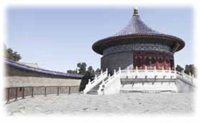
图 3-19 天坛公园内的回音壁
本节我们将学习波在传播过程中出现的反射和折射现象。

1．波的反射
作为一种运动的形式，波既具有一般运动的普遍规律，又具有区别于其他运动形式的特殊规律。现在，我们一起来学习与波的传播特性有关的现象和规律。

迷你实验室
水波实验
（1）取一水波槽，在槽里倒入约 2 cm 深的水。用铅笔笔头持续触动槽中心的水面，保持大约每秒触动两次的速率，可产生水波［图 3-20（a）］。
（2）将刻度尺横放，在槽中水面上来回推动，也会不断地产生水波［图 3-20（b）］。请描述你所观察到的波形。
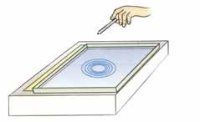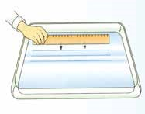
（a）
铅笔
水波槽
（b）
刻度尺
图 3-20 水波槽中产生水波示意图

如何描述这两种波呢？通常，我们把从波源发出的波经过相同传播时间到达的各点所组成的面，称为波阵面或波面（wave surface）。实验中产生的水波，每一道水波纹就是一个波面。波面是球面的波称为球面波，波面是平面的波称为平面波。用来表示波的传播方向的线称为波线，波线与各个波面总是垂直的（图 3-21）。
波面
波线
（b）平面波
图 3-21 波面和波线
波面
波线
（a）球面波
波在均匀介质中传播时，波面的形状不变，波线保持为直线，波的传播方向也不变。当波从一种介质传播到另一种介质表面时，又是怎样的情形呢？我们通过一个实验来观察。

迷你实验室
水波的反射
如图 3-22 所示，在水波槽中放一块长木板，用振动片激发产生水波，使水波的传播方向与长木板约成 45° 角。可以看到，从波源发出的水波遇到长木板后，波的传播方向发生了变化。
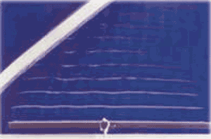
木板
入射波
反射波
图 3-22 水波反射实验

实验发现，从波源发出的水波向前传播，遇到长木板后产生反射，水波向右传播。物理学中，把波从一种介质传播到另一种介质表面时，返回原来介质传播的现象称为波的反射（reflection of wave）。回音壁就是利用了声波的多次反射。在空旷的山谷能听见回音，也是声波的反射现象。
波在遇到障碍物发生反射时，入射波的波线与反射面法线的夹角称为入射角，反射波的波线与反射面法线的夹角称为反射角。实验表明，反射波的波长、频率和波速都与入射波的相同。波的反射遵循反射定律：反射波的波线、入射波的波线和法线在同一平面内，反射波的波线和入射波的波线分别位于法线两侧，反射角等于入射角（图 3-23）。
表面
反射波的波线
入射角
反射角
法线
入射波的波线
图 3-23 波反射示意图

科学书屋
声呐
声呐是一种声音导航和测距系统，它利用了声波反射的原理。声呐装置发出一束在水中传播的声波，当声波碰到障碍物时，就被反射回来。反射的声波被声呐装置检测到，通过测量声波从发射到返回经历的时间便可计算出声波传播的距离，从而间接测得物体的位置。
声呐被广泛应用于鱼群探测（图 3-24）、海洋石油勘探、船舶导航、水文测量和海底地质地貌的勘测等方面。
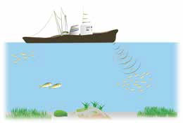
图 3-24 声呐探测鱼群示意图

2．波的折射
波从一种介质进入另一种介质时，波线会偏折。物理学中，我们把波在传播过程中，由一种介质进入另一种介质时传播方向发生偏折的现象，称为波的折射（refraction of wave）。
如图 3-25 所示，在波的折射中，入射波的波线与法线的夹角称为入射角，用 i 表示；折射波的波线与法线的夹角称为折射角，用 r 表示。进一步的研究表明，入射角和折射角与波速之间有如下关系
$\frac{sin i}{sin r}$ = $\frac{v1}{v2}$
式中，v₁ 和 v₂ 分别是波在介质 Ⅰ 和介质 Ⅱ 中的波速。
介质 Ⅰ
介质 Ⅱ
v₁
i
r
v₂
图 3-25 波折射示意图

拓展一步
惠更斯原理
在总结了许多实验现象的基础上，荷兰物理学家惠更斯提出：介质中波面上的每一个点，都可视为一个新的波源。这些新波源发出子波，经过一定时间后，这些子波的包络面就构成下一时刻的波面。这就是惠更斯原理。所谓包络面，就是某时刻与所有子波波面相切的曲面。
根据惠更斯原理，我们可解释球面波的波面是如何形成的。如图 3-26 所示，点波源 O 发出的波在 t 时刻的波面是一个球面 S，该球面上的每一个点都可视为一个新的点波源，它们各自发出球面子波，下一时刻（t + τ）新的波面 S′，就是与这些子波波面相切的包络面。
O
vt
v(t + τ)
S
S′
图 3-26 球面波波面形成示意图
用惠更斯原理能很好地解释波的反射规律和折射规律。

节练习
1．某旅游者走过一个山谷，他拍手后经过 0.5 s 听到右侧山坡反射回来的声音，经过 1.5 s 听到左侧山坡反射回来的声音。这个山谷的宽度大约是多少？（声音在空气中的传播速度约为 340 m/s）
参考解答：340 m

2．下列说法正确的是
A．潜艇利用声呐探测周围物体的分布情况，利用了波的反射原理
B．隐形飞机的表面涂上特殊隐形物质，是为了减少波的反射，从而达到隐形的目的
C．雷声轰鸣不绝是声波的多次反射形成的
D．水波从深水区传到浅水区时传播方向发生改变的现象，是波的折射现象
参考解答：ABCD

3．一列机械波从一种介质进入另一种介质时，传播方向发生了偏折。下列相关物理量也会发生变化的是
A．波速 B．波长 C．频率 D．周期
参考解答：AB

4．天空中有一片近似等高的浓云层，为了测量云层的高度，在水平地面上与观测者的距离为 d = 3.0 km 处进行一次爆炸，观测者听到由空气直接传来的爆炸声与由云层反射回来的爆炸声时间上相差 Δt = 6.0 s。试估算云层下表面的高度。（已知空气中的声速 v = $\frac{1}{3}$ km/s）
参考解答：h = 2 000 m

请提问

